建设项目环境影响报告表
（污染影响类）

项目名称： 衡阳鑫康食品有限公司
年产250吨半干米粉建设项目
建设单位（盖章）： 衡阳鑫康食品有限公司
编制日期： 2021年09月

中华人民共和国生态环境部制

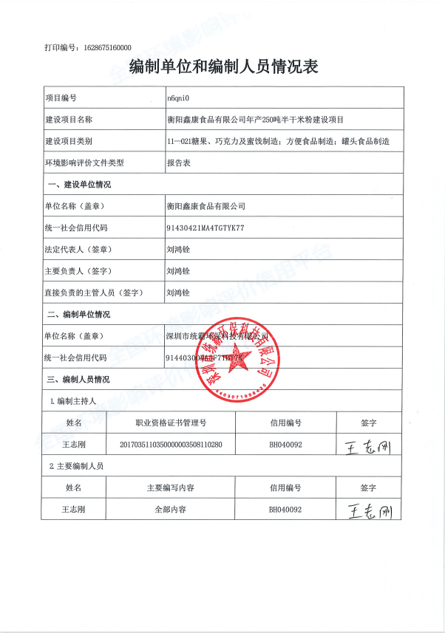

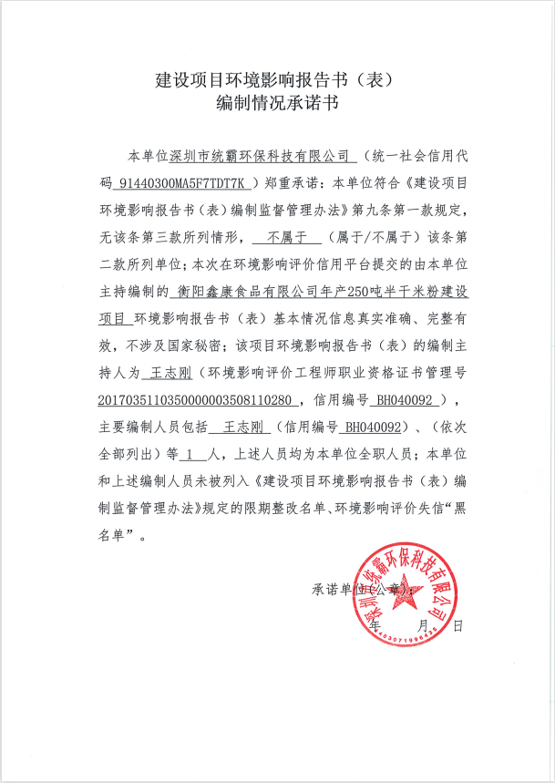

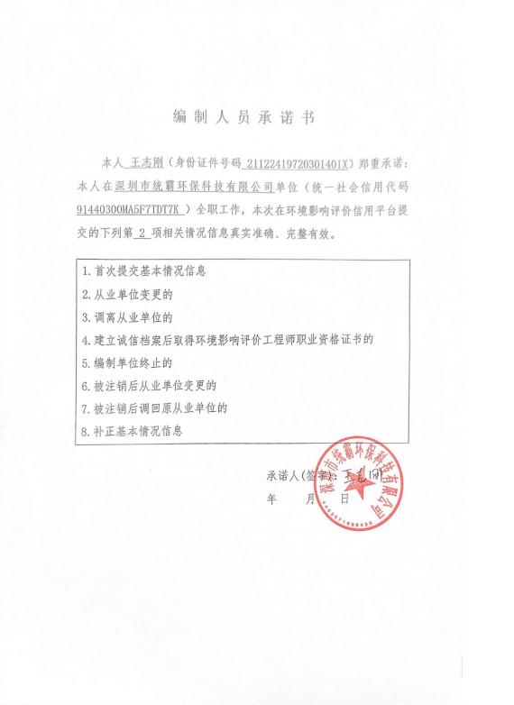

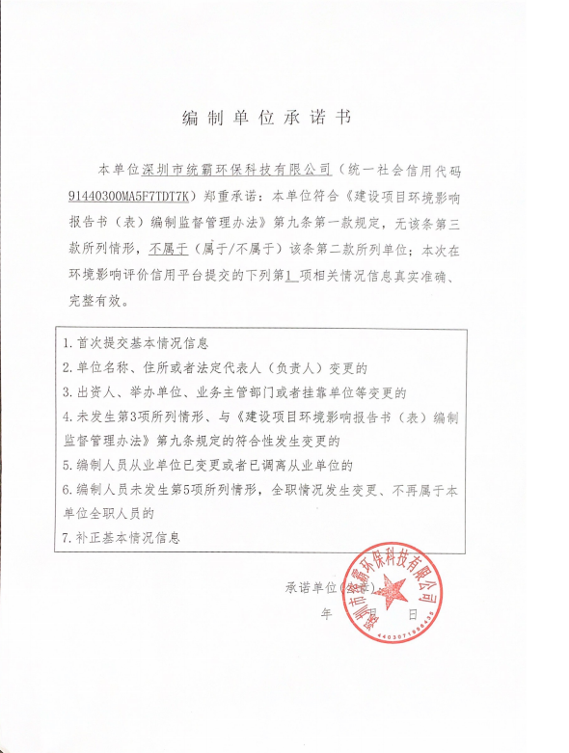

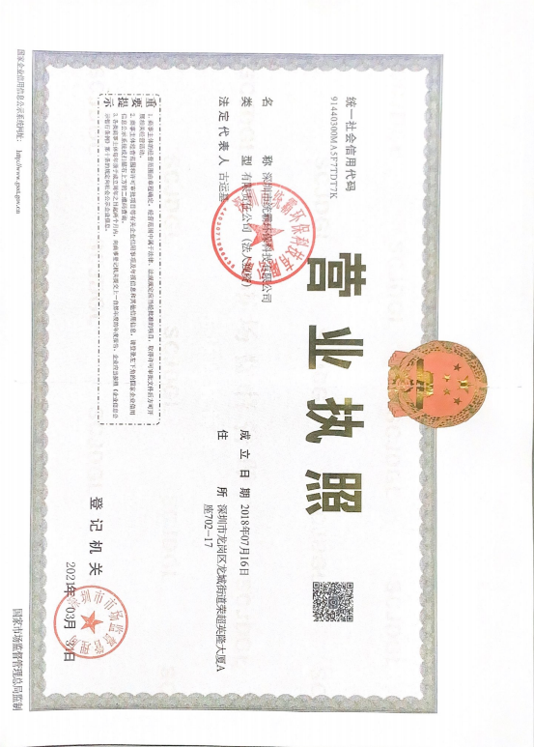
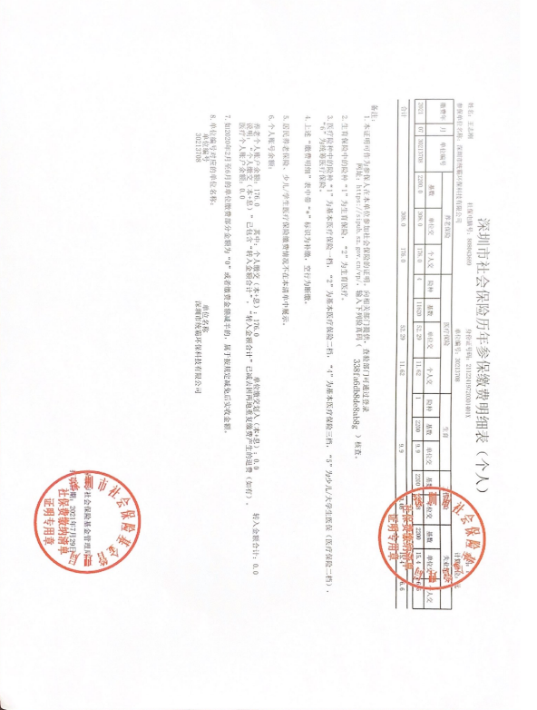
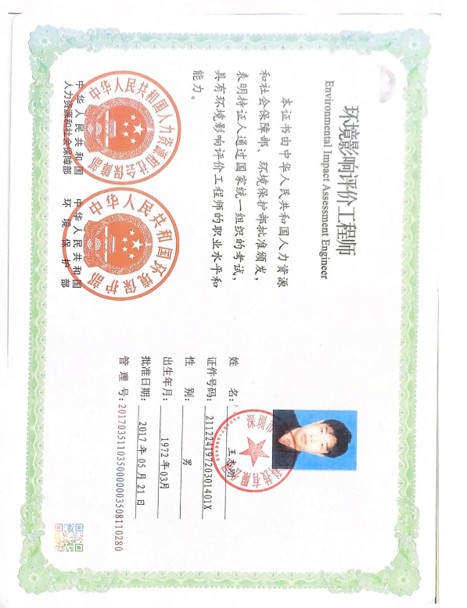

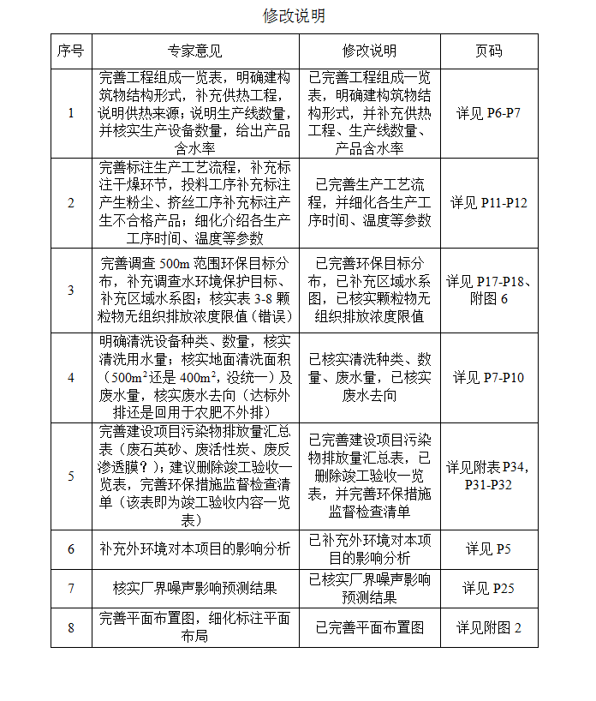

目录
一、建设项目基本情况 1
二、建设项目工程分析 6
三、区域环境质量现状、环境保护目标及评价标准 14
四、主要环境影响和保护措施 19
五、环境保护措施监督检查清单 31
六、结论 33

附件
附件1 环评委托书
附件2 营业执照
附件3 租赁合同
附件4 检测报告及质保单
附件5 衡阳县自然资源局生态红线情况说明
附件6 专家签到表及意见
附图
附图1 项目地理位置示意图
附图2 平面布置图
附图3 监测布点图
附图4 项目环境保护目标示意图
附图5 项目周边环境现状图
附图6 区域水系图

一、建设项目基本情况
建设项目名称 | 衡阳鑫康食品有限公司年产250吨半干米粉建设项目
项目代码 | 无
建设单位联系人 | 刘鸿铨 | 联系方式 | 13873465078
建设地点 | 湖南 省 衡阳 市 衡阳 县 清江 村祖山排安置房
地理坐标 | （ N：26 度 57 分 50.493 秒， E：112 度 27 分 42.500 秒）
国民经济  行业类别 | C1431米、面制品制造 | 建设项目  行业类别 | 十一食品制造业—21方便食品制造
建设性质 | ☑新建（迁建）  □改建  □扩建  □技术改造 | 建设项目  申报情形 | ☑首次申报项目  □不予批准后再次申报项目  □超五年重新审核项目  □重大变动重新报批项目
项目审批（核准/  备案）部门（选填） | / | 项目审批（核准/  备案）文号（选填） | /
总投资（万元） | 108 | 环保投资（万元） | 13.3
环保投资占比（%） | 12.3% | 施工工期 | 1个月
是否开工建设 | ☑否  □是： | 用地（用海）  面积（m²） | 920
专项评价设置情况 | 无
规划情况 | 无
规划环境影响  评价情况 | 无
规划及规划环境  影响评价符合性分析 | 无
其他符合性分析 | 1、产业政策符合性分析  对照国家发布和实施的《产业结构调整指导目录》(2019年本），本项目不属于鼓励类、限制类和淘汰类，为允许建设项目。因此，本项目符合国家产业政策。  2、项目选址与《食品生产通用卫生规范》符合性  根据食品安全国家标准《食品生产通用卫生规范》（GB14881-2013），本项目25m范围内不得建设开放性污染源，诸如公共垃圾场所、粪坑、粪池、畜禽饲养、屠宰等影响食品卫生安全的有毒有害场所。  表1 项目选址与《食品生产通用卫生规范》符合性  - 平面布局合理性分析  本项目位于湖南省衡阳市衡阳县清江村祖山排安置房，厂房由东南往西北依次为办公室、化验室、原料库、拆包间、配料间、生产车间、老化间、内包间、成品间。项目布局充分考虑生产工艺流程，基本保证了布局顺畅紧凑，各功能分区明确，间距合理，同时最大限度地节省占地、减少物料输送流程。总体来说，项目在各功能及设备的布局合理可行。  4、与“三线一单”符合性分析  （1）生态红线相符性  根据《湖南省生态保护红线》，湖南省生态保护红线划定面积为4.28万平方公里，占全省国土面积的20.23%。全省生态保护红线空间格局为“一湖三山四水”：“一湖”为洞庭湖（主要包括东洞庭湖、南洞庭湖、横岭湖、西洞庭湖等自然保护区和长江岸线），主要生态功能为生物多样性维护、洪水调蓄。“三山”包括武陵—雪峰山脉生态屏障，主要生态功能为生物多样性维护与水土保持；罗霄—幕阜山脉生态屏障，主要生态功能为生物多样性维护、水源涵养和水土保持；南岭山脉生态屏障，主要生态功能为水源涵养和生物多样性维护，其中南岭山脉生态屏障是南方丘陵山地带的重要组成部分。“四水”为湘资沅澧（湘江、资水、沅江、澧水）的源头区及重要水域。  本项目位于湖南省衡阳市衡阳县清江村祖山排安置房，不在上述生态保护红线范围内（见附件5衡阳县自然资源局生态红线情况说明），符合《湖南省生态保护红线》要求。  （2）环境质量底线相符性分析  本报告以环境质量评价标准作为环境质量底线，环境空气质量目标为《环境空气质量标准》（GB3095-2012）二级标准；周边地表水环境质量目标为《地表水环境质量标准》（GB 3838-2002）Ⅲ类标准；声环境质量目标为《声环境质量标准》（GB3096-2008）2类标准。本项目生活污水经化粪池处理回用作农肥，生产废水经沉淀池+一体化污水处理设施处理后回用作农肥，各项废气采取防治措施后均可实现稳定达标排放，各项固体废物均可得到妥善处置。落实本环评提出的相关环保措施后，本项目污染物排放不会对区域环境质量底线造成冲击。综上，本项目建设符合环境质量底线要求。  （3）资源利用上线相符性  项目涉及资源主要为水、电，均为清洁能源，项目建成运行后通过内部管理、设备选择、原辅材料的选用管理和污染治理等多方面采取合理可行的防治措施，以“节能、降耗、减污”为目标，有效的控制污染项目的水、电等资源。项目年用水447.5吨，项目用水为乡镇供水，不会达到资源利用上线。项目用电为乡镇电网供电，年用电3600度，不会达到供电量使用上线。故本项目的水、电资源利用不会突破区域的资源利用上线。  （4）生态环境准入清单相符性  本项目位于衡阳市衡阳县西渡镇清江村祖山排安置房，根据《衡阳市人民政府关于实施“三线一单”生态环境分区管控的意见（衡政发〔2020〕9号）》，本项目属于衡阳市重点管控单元，环境管控单元编码为ZH43042120001。本环评对照衡阳市生态环境准入清单分析本项目是否与生态环境分区管控相适应，具体内容如下：  表2 建设项目与衡阳市环境管控要求对照一览表  5、外环境对本项目的影响分析  本项目位于湖南省衡阳市衡阳县清江村祖山排安置房，项目四周均为林地和农田，南侧和东侧有居民散户，对本项目的影响较小。
  序号 | 选址要求 | 本项目情况 | 结论
  1 | 厂区不应选择对食品有显著污染的区域 | 周边分布基本为农田、散户居民，不会对本项目有显著污染 | 符合
  2 | 厂区不应选择有害废弃物以及粉尘、有害气体、放射性物质和其他扩散性污染源不能有效清除的地址 | 项目周边无有害废弃物以及粉尘、有害气体、放射性物质和其他扩散性污染不能有效清除的企业及污染源分布 | 符合
  3 | 厂区不宜择易发生洪涝灾害的地区，难以避开时应设计必要的防范措施 | 项目所在位置不易受洪涝灾害 | 符合
  4 | 厂区周围不宜有虫害大量孳生的潜在场所，难以避开时应设计必要的防范措施 | 项目所在地周围无虫害大量滋生的潜在场所 | 符合
  管控维度 | 管控要求 | 本项目情况 | 符合性
  空间布局约束 | 新建涉VOCs排放的工业企业要入园区 | 本项目生产废气主要为粉尘，不涉及VOCs的排放。 | 符合
  污染物排放管控 | 完成“散乱污”涉气企业整治工作，重点工业企业完成无组织排放治理改造，强制推进清洁生产审核；实行区域内VOCs排放等量或倍量削减替代，交通运输设备制造、工程机械制造和家具制造行业全面推行油性漆改水性漆。 | 本项目为新建项目，不属于“散乱污”企业。 | 符合
  环境风险防控 | ①加强环境风险防控和应急管理，制定和完善突发环境事件和饮用水水源地突发环境事件应急预案，加强风险防控和突发环境事件应急处理处置能力。  ②积极推进垃圾收运体系建设，建设覆盖城乡的垃圾收 | 系统；严格监督分类垃圾分类收集、分  处理。  本项目将编制突发环境事件应急应急预案；将严格执行垃圾分类要求 | 符合
  资源开发效率要求 | ①能源：强化节能环保标准约束，严格行业规范、准入管理和节能审查，对电力、钢铁、建材、有色、化工、石油石化、煤炭、造纸等行业中，环保、能耗、安全等不达标或生产、使用淘汰类产品的企业和产能，依法依规改造升级或有序退出。推广使用优质煤、洁净型煤，推进煤改气、煤改电，鼓励利用可再生能源、天然气、电力等优质能源替代燃煤使用。  ②水资源：大力推进农业、工业、城镇节水，全面推进节水型社会建设。 | 本项目不属于电力、钢铁、建材、有色、化工、石油石化、煤炭、造纸等行业。项目使用的能源为电能，项目建成运行后通过内部管理、设备选择、原辅材料的选用管理和污染治理等 多方面采取合理可行的防治措施，以“节能、降耗、减污”为目标，有效的控制污染项目的水、电等资源。 | 符合

二、建设项目工程分析
建设内容 | - 项目由来  米粉是我国南方居民的主食之一，米粉以大米为原料，经浸泡、磨粉和压条等工序制成的条状、丝状米制品，质地柔韧，富有弹性，水煮不糊汤，干炒不易断，配以各种菜码或汤料进行汤煮或干炒，爽滑入味，深受广大消费者（尤其南方消费者）的喜爱。各类米粉经过精细深加工后，制成各类米粉食物，食用简单，经济实惠，符合快节奏生活的需求，是老少皆宜的绿色食品，因此其社会需求量越来越大。根据市场需求，衡阳鑫康食品有限公司拟投资108万元在湖南省衡阳市衡阳县清江村祖山排安置房建设年产250吨半干米粉建设项目。  根据《中华人民共和国环境影响评价法》（2016.9.1）、《中华人民共和国环境保护法》（2015.1.1），本项目须执行环境影响评价制度；并根据《《建设项目环境影响评价分类管理名录（2021年版）》（生态环境部令第16号，2021年1月1日起施行）的有关规定，本项目属于“十一、食品制造业”中的“21方便食品制造”中“除单纯分装外的”，应编制环境影响报告表。衡阳鑫康食品有限公司委托深圳市统霸环保科技有限公司承担衡阳鑫康食品有限公司年产250吨半干米粉建设项目环境影响评价工作。接受委托后，我公司技术人员通过现场踏勘，收集有关资料，依照环境影响评价技术导则的要求，编制完成本项目环境影响报告表。  2、项目组成  项目租赁湖南省衡阳市衡阳县清江村祖山排安置房门面一层，占地面积为920m²，项目建设内容主要为生产区、成品区、原料区、检验区等。设一条米粉生产线。项目组成情况见下表2-1。  表2-1 项目组成一览表  3、项目产品方案  项目产品生产方案见表2-2。  表2-2 项目产品方案一览表  4、主要设备清单  项目主要设备清单见下表2-3。  表2-3 生产设备清单  5、主要原辅材料及能耗清单  表2-4主要原辅材料及能耗清单  6、生产车间环境要求  根据本项目的生产内容，结合《食品企业通用卫生规范》（GB14881-2013），生产车间要严格遵守如下规定：  （1）车间应根据产品特点、生产工艺、生产特性以及生产过程对清洁程度的要求合理划分作业区，并采取有效分离或分隔，划分为清洁作业区和一般作业区，检验室与生产区域分隔。  （2）车间顶棚应易于清洁、消毒，在结构上不利于冷凝水垂直滴下，防止虫害和霉菌孳生。蒸汽、水、电等配件管路应避免设置于暴露食品的上方；食品加工用水与其他不与食品接触的用水（如废水等）应以完全分离的管路输送，避免交叉污染。  （3）车间内应配备防止渗漏、易于清洁的存放废弃物的专用设施；车间内存放废弃物的设施和容器应标识清晰。应制定废弃物存放和清除制度，废弃物应定期清除，易腐败的废弃物应尽快清除。  （4）生产车间入口处应设置更衣室，更衣室应保证工作服与个人服装及其他物品 分开放置。在清洁作业区入口设置洗手、干手和消毒设施；与消毒设施配套的水龙头。其开关应为非手动式。  （5）原料、半成品、成品、包装材料等应依据性质的不同分设贮存场所、或分区域码放，并有明确标识，防止交叉污染。 与原料、半成品、成品接触的设备与用具，应使用无毒、无味、抗腐蚀、不易脱落的材料制作，并应易于清洁和保养。  （6）制定食品加工人员和食品生产卫生管理制度以及相应的考核标准，明确岗位 职责，实行岗位责任制。  （7）建立并执行食品加工人员健康管理制度。食品加工人员每年应进行健康检查， 取得健康证明；上岗前应接受卫生培训。食品加工人员如患有痢疾、伤寒、甲型病毒性肝炎、戊型病毒性肝炎等消化道传染病，以及患有活动性肺结核、化脓性或者渗出性皮肤病等有碍食品安全的疾病，或有明显皮肤损伤未愈合的，应当调整到其他不影响食品安全的工作岗位。  （8）进入食品生产场所前应整理个人卫生，防止污染食品。进入作业区域应规范穿着 洁净的工作服，并按要求洗手、消毒；头发应藏于工作帽内或使用发网约束。进入作业区域不应配戴饰物、手表，不应化妆、染指甲、喷洒香水；不得携带或存放与食品生产无关的个人用品。使用卫生间、接触可能污染食品的物品、或从事与食品生产无关的其他活动后，再次从事接触食品、食品工器具、食品设备等与食品生产相关的活动前应洗手消毒。  7、水平衡分析  本项目营运期主要用水为员工生活用水、洗米、浸泡用水、设备清洗用水、地面清洗用水。  生活用水：项目投入生产后，职工定员10人，员工均不在厂内食住，按《湖南省用水定额》（DB43/T388-2020）标准要求，每人每天按38L计算，则用水量为0.38t/d，133t/a，排放系数按0.8计算，则排水量为0.307t/d，106.4t/a。  洗米、浸泡用水：每生产1吨半干米粉需要大米和淀粉0.725吨，产品成分除了来自原料的淀粉和水份外，不含其他成分。根据建设单位提供资料，大米清洗、浸泡用水量与原料用量比例约为1:1。则洗米、浸泡用水量约为230.5t/a，清洗、浸泡环节带走水量约为68.75t/a，则洗米、浸泡产生的废水约为161.75t/a，主要污染物为COD、BOD₅、SS、氨氮。  设备清洗用水：生产过程中设备内部会有部分的淀粉物质残留，需要每天停止生产后对各生产设备（主要为粉碎机2台、出粉机6台、搓粉机1台）进行清洗，每天清洗一次，用水量为0.2t/d，年用水量为70t/a。排放时间主要为下班前短时间，连续排放。  地面清洁用水：项目地面清洁采用人工清洗，按每一百平方米每天用水0.01t计算，项目地面清洗主要为生产车间、拆包间、配料间、成品间、内包间等，地面清洁面积约为400m²计，则地面清洁用水量为0.04t/d，14t/a，排放时间为下班前短时间，连续排放。  表2-5 项目给排水一览表  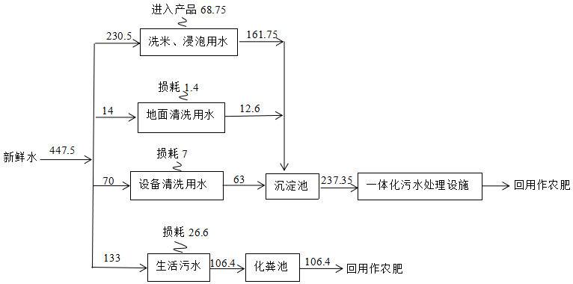  图2-1 项目水平衡图（单位：t/a）  8、劳动定员和工作制度  本项目员工人数10人，年工作日为350天，一班制，每天工作8小时，员工均不在厂内食住。  9、厂区平面布置  本项目位于湖南省衡阳市衡阳县清江村祖山排安置房，厂房由东南往西北依次为办公室、化验室、原料库、拆包间、配料间、生产车间、老化间、内包间、成品间。项目布局充分考虑生产工艺流程，基本保证了布局顺畅紧凑，各功能分区明确，间距合理，同时最大限度地节省占地、减少物料输送流程。总体来说，项目在各功能及设备的布局合理可行。见附图2。
  类别 | 建设内容 | 基本情况
  主体工程 | 生产车间 | 占地面积约120m²，砖混结构，位于项目中部，设有粉碎机、出粉机
  辅助工程 | 办公室 | 占地面积约28m²，砖混结构，位于项目东南侧，用于办公
  辅助工程 | 检验室 | 占地面积约30m²，砖混结构，位于项目东侧，主要对产品的感官、净含量、水分、酸度、细菌总数进行检测
  辅助工程 | 拆包间 | 占地面积约30m²，砖混结构，位于生产车间东侧，用于进行原料拆包
  辅助工程 | 配料间 | 占地面积约73m²，砖混结构，位于拆包间北侧
  辅助工程 | 内包间 | 占地面积约88m²，砖混结构，位于项目西北侧，用于成品包装
  辅助工程 | 老化间 | 占地面积约134m²，砖混结构，位于项目西北侧，用于产品冷却老化
  储运工程 | 成品库 | 占地面积约50m²，砖混结构，成品暂存
  储运工程 | 原料库 | 占地面积约280m²，砖混结构，原料贮存
  公用工程 | 供水 | 乡镇供水
  公用工程 | 排水 | 雨污分流，生活污水经化粪池处理用作农肥；生产废水经沉淀池+一体化污水处理设施处理达标后，回用作农肥
  公用工程 | 供电 | 乡镇供电
  公用工程 | 供热 | 配置空调进行供热，米粉熟化用电为能源
  环保工程 | 废水处理 | 雨污分流，生活污水经化粪池处理用作农肥；生产废水经沉淀池+一体化污水处理设施处理达标后，回用作农肥
  环保工程 | 废气处理 | 车间加强通风，无组织扩散
  环保工程 | 噪声处理 | 低噪声设备，隔声减震
  环保工程 | 固废处理 | 米粉生产过程中产生的边角料、沉淀池产生的沉渣外售作饲料，一体化污水处理设施产生的污泥与生活垃圾一同由环卫部门清运处理，废弃包装材料外售废品回收单位
  依托工程 | 废水处理 | 生活污水依托居民已建化粪池处理回用作农肥
  序号 | 产品名称 | 年产量 | 含水率
  1 | 半干米粉 | 250吨 | 40%
  序号 | 设备名称 | 规格及型号 | 单位 | 数量
  1 | 洗米池 | 1.5m*1.2m*0.8m | 个 | 3
  2 | 粉碎机 | 450型 | 台 | 2
  3 | 出粉机 | 250型/云南 | 台 | 6
  4 | 搓粉机 | / | 台 | 1
  5 | 包装机 | / | 台 | 1
  序号 | 原料名称 | 单位 | 年用量 | 备注
  1 | 大米 | 吨 | 169.25 | 外购
  2 | 玉米淀粉 | 吨 | 21.5 | 外购
  能源
  3 | 水量 | 吨 | 447.5 | 市政用水
  4 | 电量 | 度 | 3600 | 市政用电
  项目 | 用水量标准 | 用水单位数 | 用水量（t/a） | 排水量（t/a）
  洗米、浸泡用水 | / | / | 230.5 | 161.75
  地面清洗用水 | 0.01t/100m² | 400m² | 14 | 12.6
  设备清洗用水 | 0.2t/d | 350d | 70 | 63
  生活用水 | 38L/人 | 10人 | 133 | 106.4
  小计 | / | / | 447.5 | 343.75
工艺流程和产排污环节 | 本项目租赁湖南省衡阳市衡阳县清江村祖山排安置房门面一层进行生产，项目施工期无土建工程，仅为厂房的简单装修和生产设备的安装与调试，工程量小且施工期短，施工期主要污染因素和因子为项目建设过程中产生的施工噪声、建筑弃渣和生活污水、生活垃圾等，施工产排污随施工期结束而终止。  本评价主要分析营运期工艺流程及产排污环节。项目营运期工艺流程如下：  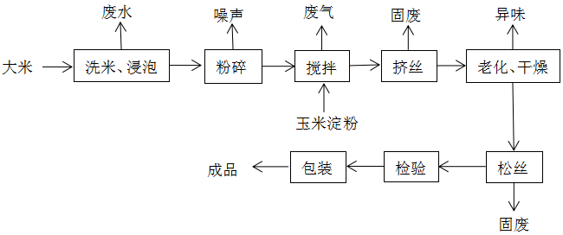  图2-2 项目营运期生产工艺流程图  工艺流程简述：  （1）洗米、浸泡：洗米池中的米用水进行清洗，清洗出米中的杂质。用清水进行浸泡，浸米的时间冬长夏短，以使米粒充分浸涨为度。一般浸泡时间为15分钟左右。  （2）粉碎：浸泡好的大米使用粉碎机进行粉碎备用（0.5t/h）。  （3）搅拌：大米粉碎后与玉米淀粉按比例（10:1）进行充分搅拌。  （3）挤丝：搅拌后进入出粉机（自熟式），出粉机分为熟化和挤丝成型，挤出的粉丝自动剪断，人工挂杆并将散乱扭结的粉丝梳理整齐。粉挂长度根据客户要求而定。熟化温度控制在100℃，1小时约生产0.4t米粉。  （4）老化、干燥：将挂杆粉丝置于密闭老化间内冷却老化、干燥，以粉丝不沾手、可松散、柔韧有弹性为度。冷却采用家用空调。冷却控制温度在20℃，老化时间为5小时。  （5）松丝：老化、干燥后的粉丝进行搓粉，使粉丝间充分分离。  （6）检验：厂区设有米粉检验室，项目生产的产品，由成品检验员进行抽样检查。检验项目包括：感官、净含量、水分、酸度、细菌总数等各项目，严格执行抽样方案、检验工序及判定原则，检验过程仅对产品规格及质量进行检验，不涉及化学实验，无实验室废水、废气及固废产生。  （7）称重、包装：成品称重、包装后暂存成品库，待售。  产污环节：  表2-6项目产污环节汇总表
  类别 |  | 污染源 | 污染物类型 | 主要污染物
  废气 | 老化等工序产生的异味 | 老化等生产工序 | 异味 | 臭气浓度
  废气 | 污水处理设施产生的恶臭 | 污水处理设施 | 恶臭 | 臭气浓度
  废气 | 投料产生的粉尘 | 玉米淀粉开包、投料 | 粉尘 | 粉尘
  废水 | 生活污水 | 办公 | 生活污水 | COD、BOD₅、SS、氨氮、LAS
  废水 | 洗米、浸泡废水 | 洗米、浸泡 | 洗米、浸泡废水 | COD、BOD₅、SS
  废水 | 设备清洗废水 | 生产设备 | 设备清洗废水 | COD、BOD₅、SS、氨氮
  废水 | 地面清洗废水 | 厂房 | 地面清洗废水 | COD、BOD₅、SS、氨氮、LAS
  固体废物 | 生活垃圾 | 员工办公 | 生活垃圾 | /
  固体废物 | 一般固体废物 | 米粉生产过程 | 边角料 | /
  固体废物 | 一般固体废物 | 沉淀池 | 沉渣 | /
  固体废物 | 一般固体废物 | 一体化污水处理设施 | 污泥 | /
  固体废物 | 一般固体废物 | 包装材料 | 废弃包装材料 | /
  噪声 |  | 生产设备 | 噪声 | /
与项目有关的原有环境污染问题 | 本项目为新建项目，所用场地为租用的空场地，不存在与项目有关的原有环境污染问题。

三、区域环境质量现状、环境保护目标及评价标准
区域  环境  质量  现状 | 1、大气环境  根据《环境影响评价技术导则—大气环境》（HJ2.2-2018）中“6.2.1项目所在区域达标判定，优先采用国家或地方生态环境主管部门公开发布的评价基准年环境质量公告或环境质量报告中数据或结论”。为了解本项目所在区域大气环境质量现状，衡阳县县城2020年环境空气质量监测点位的常规监测数据。常规监测因子为SO₂、NO₂、PM₁₀、PM_{2.5}、CO、O₃，监测结果如下表：  表3-1 环境空气监测结果统计表 单位：ug/m³  根据监测结果，评价区域空气环境各指标均能达到《环境空气质量标准》（GB3095-2012）修改单二级标准，说明本项目所在评价区域为环境空气质量为达标区，相比去年衡阳县环境空气质量在一定的程度上得到改善。  2、地表水环境  本次地表水环境质量现状评价引用衡阳市《关于2020年12月及1~12月全市环境质量状况的通报》中结论：公报中衡阳县考核断面共设置2个监测断面，分别为西渡水厂断面、新化村断面。2个断面水质分别满足《地表水环境质量标准》（GB3838-2002）中Ⅱ、Ⅲ类水质标准，具体见下图。  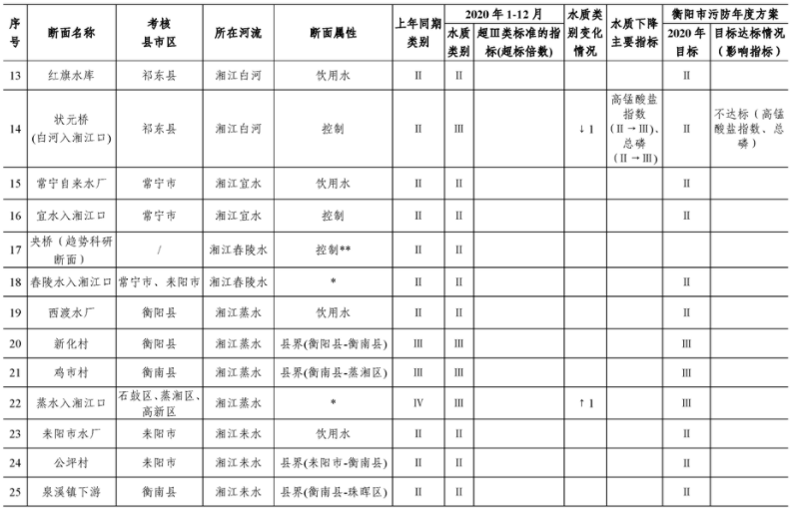  图 3-1 2020年1-12月衡阳市地表水水质情况（节选）  为了解建设项目所在地地表水环境质量现状，本项目于2021年7月29日-30日委托湖南中雁环保科技有限公司对项目东北侧60m水塘进行监测，监测结果如下表所示。  表3-2 地表水环境质量现状监测结果一览表 单位：mg/L  由上表监测结果可知，项目所在地东北侧60m水塘各项监测因子均能够达到《地表水环境质量标准》GB3838-2002 Ⅲ类，项目所在区域为地表水达标区。  3、声环境  为了解建设项目周围声环境状况，本次评价期间委托湖南中雁环保科技有限公司于2021年7月29日~7月30日，对项目厂界四周及敏感点进行了噪声监测，各监测点环境噪声监测统计与评价结果见表3-3。  表3-3 声环境质量现状监测结果一览表  由上表监测结果可知，项目所在地周边噪声监测值均能够达到《声环境质量标准》（GB3096-2008）中的2类标准限值，声环境质量能满足功能区划要求。
  污染物 | 年评价指标 | 现状浓度/  （μg/Nm³） | 标准值/（μg/Nm³） | 达标情况
  SO₂ | 年 | 均质量浓度  7 | 60 | 达标
  NO₂ | 年平均质量浓度 | 14 | 40 | 达标
  PM₁₀ | 年平均质量浓度 | 67 | 70 | 达标
  PM_{2.5} | 年平均质量浓度 | 33 | 35 | 达标
  CO | 95%日平均质量浓度 | 1.0mg/m³ | 4mg/m³ | 达标
  O₃ | 90%8h平均质量浓度 | 128 | 160 | 达标
  监测点位 | 监测时间 | pH（无量纲） | COD_{Cr} | BOD₅ | 氨氮 | SS | 粪大肠菌  群（MPN/L）
  W1项目东北侧60m水塘 | 2021.7.29 | 8.64 | 18 | 3.6 | 0.318 | 9 | 700
  W1项目东北侧60m水塘 | 2021.7.30 | 8.56 | 17 | 3.5 | 0.287 | 7 | 900
  标准限值 |  | 6~9 | 20 | 4 | 1.0 | / | 10000
  备注：标准限值依据《地表水环境质量标准》GB3838-2002 Ⅲ类。
  检测类型 | 采样点位 | 采样时间和频次 |  | 检测值[dB（A）] | 参考限值
  等效连续A声级 | 项目东厂界外1m处  △N1 | 7.29 | 昼间 | 56 | 60
  等效连续A声级 | 项目东厂界外1m处  △N1 | 7.29 | 夜间 | 44 | 50
  等效连续A声级 | 项目东厂界外1m处  △N1 | 7.30 | 昼间 | 55 | 60
  等效连续A声级 | 项目东厂界外1m处  △N1 | 7.30 | 夜间 | 43 | 50
  等效连续A声级 | 项目南厂界外1m处  △N2 | 7.29 | 昼间 | 57 | 60
  等效连续A声级 | 项目南厂界外1m处  △N2 | 7.29 | 夜间 | 45 | 50
  等效连续A声级 | 项目南厂界外1m处  △N2 | 7.30 | 昼间 | 57 | 60
  等效连续A声级 | 项目南厂界外1m处  △N2 | 7.30 | 夜间 | 44 | 50
  等效连续A声级 | 项目西厂界外1m处  △N3 | 7.29 | 昼间 | 55 | 60
  等效连续A声级 | 项目西厂界外1m处  △N3 | 7.29 | 夜间 | 44 | 50
  等效连续A声级 | 项目西厂界外1m处  △N3 | 7.30 | 昼间 | 55 | 60
  等效连续A声级 | 项目西厂界外1m处  △N3 | 7.30 | 夜间 | 44 | 50
  等效连续A声级 | 项目北厂界外1m处  △N4 | 7.29 | 昼间 | 56 | 60
  等效连续A声级 | 项目北厂界外1m处  △N4 | 7.29 | 夜间 | 45 | 50
  等效连续A声级 | 项目北厂界外1m处  △N4 | 7.30 | 昼间 | 56 | 60
  等效连续A声级 | 项目北厂界外1m处  △N4 | 7.30 | 夜间 | 44 | 50
  等效连续A声级 | 项目南侧 50m 居民  △N5 | 7.29 | 昼间 | 56 | 60
  等效连续A声级 | 项目南侧 50m 居民  △N5 | 7.29 | 夜间 | 44 | 50
  等效连续A声级 | 项目南侧 50m 居民  △N5 | 7.30 | 昼间 | 56 | 60
  等效连续A声级 | 项目南侧 50m 居民  △N5 | 7.30 | 夜间 | 45 | 50
  备注：参考《声环境质量标准》（GB 3096-2008）2类标准限值。
环境  保护  目标 | 表3-4 项目环境保护目标一览表  本项目厂界外500m范围内无地下水集中饮用水源和热水、矿泉水、温泉等特殊地下水资源；项目用地范围内无生态环境保护目标。
  名称 | 经度 | 纬度 | 保护对象 | 保护目标 | 环境功能区 | 相对厂址方位 | 相对厂界距离/m | 保护级别
  清江村居民1 | 112.462133861 | 26.963207062 | 居民 | 约3人 | 二类区 | S | 50 | 《声环境质量标准》（GB3096-2008）中的2类标准
  清江村居民1 | 112.462133861 | 26.963207062 | 居民 | 约9人 | 二类区 | S | 50-110 | 《环境空气质量标准》（GB3095-2012）中二级标准
  清江村居民2 | 112.461802608 | 26.961227592 | 居民 | 约30人 | 二类区 | S | 180-370 | 《环境空气质量标准》（GB3095-2012）中二级标准
  清江村居民3 | 112.462976745 | 26.963527586 | 居民 | 约8人 | 二类区 | E | 60-85 | 《环境空气质量标准》（GB3095-2012）中二级标准
  清江村散户 | 112.463038436 | 26.966110554 | 居民 | 约65人 | 二类区 | NE | 155-470 | 《环境空气质量标准》（GB3095-2012）中二级标准
  项目东北侧60m水塘 | 112.462376611 | 26.964860701 | 水塘 |  | 浇灌 | NE | 60-120 | 《地表水环境质量标准》GB3838-2002 Ⅲ类
污染  物排  放控  制标  准 | 1、废水排放标准  本项目废水执行《农田灌溉水质标准》（GB5084-2021）。  表3-5 项目水污染物执行标准单位：（pH无量纲，其他为mg/L）  2、噪声控制标准  噪声执行《工业企业厂界环境噪声排放标准》（GB12348-2008）中2类标准，具体见表3-6。  表3-6 工业企业厂界环境噪声排放标准 单位：dB（A）  3、废气排放标准  恶臭执行《恶臭污染物排放标准》（GB14554-1993）表1二级标准限值；粉尘执行《大气污染物综合排放标准》（GB16297-1996）。  表3-7 《恶臭污染物排放标准》（GB14554-1993）  表3-8 《大气污染物综合排放标准》（GB16297-1996）  4、固废标准  一般固体废物执行《一般工业固体废物贮存和填埋污染控制标准》（GB18599-2020）；生活垃圾执行《生活垃圾填埋场污染控制标准》（GB16889-2008）。
  序号 | 控制项目 | 处理标准（水田作物）
  1 | pH | 5.5-8.5
  2 | COD | 150
  3 | BOD₅ | 60
  4 | SS | 80
  5 | 氨氮 | -
  项目 | 昼间 | 夜间 | 执行标准
  厂界噪声 | 60 | 50 | GB12348-2008中2类
  控制项目 | 单位 | 新扩改建
  臭气浓度 | 无量纲 | 20
  污染物 | 无组织排放监控浓度限值（mg/m³）
  颗粒物 | 1.0
总量  控制  指标 | 无

四、主要环境影响和保护措施
施工  期环  境保  护措  施 | 衡阳鑫康食品有限公司租赁湖南省衡阳市衡阳县清江村祖山排安置房门面一层进行生产，项目施工期无土建工程，仅为厂房的简单装修和生产设备的安装与调试，工程量小且施工期短，基本不会对周围环境造成不良影响。施工期主要污染因素和因子为项目建设过程中产生的施工噪声、建筑弃渣和生活污水、生活垃圾等。建设单位应合理安排施工设备，避免高噪声设备过度集中造成局部噪声过高；项目建筑弃渣应由渣土公司处理，生活垃圾送至垃圾中转站，由当地环卫部门统一收集转运处理；生活污水经化粪池处理用作农肥。
运营  期环  境影  响和  保护  措施 | 1、废气  项目建成运营后，废气主要为老化等工序过程产生的异味和搅拌工序产生的粉尘。  ①老化等工序过程中产生的异味  每批米粉均需置于密闭老化间内冷却老化，老化后取料过程中的异味扩散至厂房内，老化异味主要为米浆味，仅在取料过程中产生，产生量较少，不易确定，本环评对老化异味进行定性分析。通过加强车间通风及大气扩散后基本不会对周边居民环境保护目标产生影响。  ②污水处理设施产生的恶臭  本项目生产废水采用一体化污水处理设施处理，污水处理设施处理过程中产生的恶臭气体，由于本项目采用密闭式一体化污水处理设施，恶臭产生量较少，本环评对恶臭进行定性分析。本项目污水处理设施周围大气扩散较好，通过大气扩散后基本不会对周边居民环境保护目标产生影响。根据《排污许可证申请与核发技术规范 食品制造工业-方便食品、食品及饲料添加剂制造工业》（HJ1030.3-2019），厂内污水处理站产生恶臭气体区域密闭措施为可行技术。  ③投料工序产生的粉尘  本项目大米磨浆后加入少量玉米淀粉进行搅拌，搅拌过程为湿式搅拌无粉尘产生，主要是为玉米淀粉开包、投料过程中产生的粉尘，本项目玉米淀粉使用量较小，粉尘产生量较小，本环评对投料工序产生的粉尘进行定性分析。由于投料工序间歇发生，粉尘量较小，无法收集，产生的粉尘以无组织形式排放于车间内，车间安装排气扇加强车间通风，对周边环境影响较小。  1）项目废气排放情况见表4-1。  表4-1 项目废气排放情况  2）自行监测计划  根据《排污许可证申请与核发技术规范 食品制造工业-方便食品、食品及饲料添加剂制造工业》（HJ1030.3-2019）、《排污单位自行监测技术指南 总则》（HJ819-2017）要求制定本项目污染源监测计划，项目大气监测计划如下表4-2。  表4-2 项目废气监测计划  2、废水  （1）废水污染物排放情况  本项目实行雨污分流排水制；项目主要废水为员工生活污水、生产废水（洗米、浸泡废水、设备清洗废水、地面清洗废水）。  ①生活污水  项目投入生产后，职工定员10人，员工均不在厂内食住，年工作350天。按《湖南省用水定额》（DB43/T388-2020）标准要求，每人每天按38L计算，则用水量为0.38t/d，133t/a，排放系数按0.8计算，则排水量为0.307t/d，106.4t/a。该类废水污染因子浓度为：COD_{Cr}：300mg/L、BOD₅：200mg/L、SS：250mg/L、NH₃-N：30mg/L。生活污水经化粪池处理后，定期清掏回用作农肥  ②生产废水  洗米、浸泡废水：每生产1吨半干米粉需要大米和淀粉0.725吨，产品成分除了来自原料的淀粉和水份外，不含其他成分。根据建设单位提供资料，大米清洗、浸泡用水量与原料用量比例约为1:1。则洗米、浸泡用水量约为230.5t/a，清洗、浸泡环节带走水量约为68.75t/a，则洗米、浸泡产生的废水约为161.75t/a，主要污染物为COD、BOD₅、SS、氨氮。  设备清洗废水：生产过程中设备内部会有部分的淀粉物质残留，需要每天停止生产后对各生产设备（主要为粉碎机2台、出粉机6台、搓粉机1台）进行清洗，每天清洗一次，用水量为0.2t/d，年用水量为70t/a，污水产生量按用水量的90%计算，污水产生量为63m³/a。  地面清洁废水：项目地面清洁采用人工清洗，按每一百平方米每天用水0.01t计算，项目地面清洗主要为生产车间、拆包间、配料间、成品间、内包间等，地面清洁面积约为400m²计，则地面清洁用水量为0.04t/d，14t/a，污水产生量按用水量的90%计算，污水产生量为13.6m³/a。  本项目生产废水主要水质污染因子为COD_{Cr}、BOD₅、SS、NH₃-N，其浓度大致为：COD_{Cr}：2500mg/L、BOD₅：1200mg/L、SS：800mg/L、NH₃-N：40mg/L。生产废水经一体化污水处理设施处理后，达《农田灌溉水质标准》（GB5084-2021），回用作农肥。  表4-3 生活污水产生情况一览表  表4-4 生产废水产生情况一览表  （2）可行性分析  本项目实行雨污分流排水制；项目主要废水为员工生活污水、生产废水（洗米、浸泡废水、设备清洗废水、地面清洗废水）。  项目生活污水经化粪池处理后，定期清掏回用作农肥；生产废水经沉淀池+一体化污水处理设施处理后，达《农田灌溉水质标准》（GB5084-2021），回用作农肥。  本项目生产过程属于间歇生产方式，排水时间较集中，水量水质不均匀，生产废水属于易于生物降解的有机废水，建设单位拟自建沉淀池+一体化污水处理设施对生产废水进行达标处理，本项目生产废水产生量为237.35t/a、0.68t/d，项目一体化污水处理设施设计规模按5m³/d进行设计可满足处理需求，污水处理工艺为“混凝气浮+厌氧+好氧+沉淀”的处理工艺。厂区生产废水经排水管道自流进入项目沉淀池，去除废水中的大颗粒物，然后进入调节池，向调节池内曝气进行水质和水量调节后，通过混凝气浮，去除废水中的悬浮物、色度，同时可以降低COD、BOD等污染物；厌氧池中设置布水管，使废水均匀进入厌氧池，在厌氧池中污水中的大分子有机物初步分解成小分子的有机物，同时厌氧池具有一定的生物除氮作用。厌氧池的出水自流进入接触氧化处理工段，接触氧化池内设置曝气装置，保证污水中的溶解氧控制在2mg/L以上，污水中有机物在接触氧化池内很大程度的降解；然后出水自流进入斜然后出水自流进入斜管沉淀池，进行泥水分离。外排废水出水水质可达到《农田灌溉水质标准》（GB5084-2021），回用作农肥。根据《排污许可证申请与核发技术规范 食品制造工业-方便食品、食品及饲料添加剂制造工业》（HJ1030.3-2019），本项目废水处理措施”混凝气浮+厌氧+好氧+沉淀”为可行技术。  项目位于湖南省衡阳市衡阳县清江村祖山排安置房，其生态环境属于典型的农村生态环境，周边有农作地和旱地，可用于项目产生污水的灌溉施肥。  综上所述，本项目生活污水、生产废水能得到妥善处置，对周边地表水环境影响较小。  （3）本项目废水污染物排放信息表  表4-5 废水污染物信息表  （4）自行监测计划  根据《排污许可证申请与核发技术规范 食品制造工业-方便食品、食品及饲料添加剂制造工业》（HJ1030.3-2019）、《排污单位自行监测技术指南 总则》（HJ819-2017）要求制定本项目污染源监测计划，项目废水监测计划如下表4-6。  表4-6 项目废水监测计划  3、噪声  项目营运期噪声主要为设备运行噪声。主要为粉碎机、出粉机、搓粉机等，噪声源强及产噪位置见表4-7。  表4-7 营运期噪声源强一览表  本项目运营过程中机械设备在采取采用基础减震、消声等措施后，可有效的减少各类噪声源在厂区内外的扩散，降低噪声对环境造成的污染。本项目主要噪声源来自于粉碎机、出粉机、搓粉机等设备运行噪声，本项目设备噪声源强在60~85dB（A）之间。为了解项目建成后厂界噪声达标情况，本次采用《环境影响评价技术导则声环境》（HJ/T2.4-2009)中室内声源等效室外声源声功率级计算方法进行预测。  如图4-1所示，声源位于室内，室内声源可采用等效室外声源声功率级法进行计算。设靠近开门处（或窗户）室内、室外某倍频带的声压级分别为Lp_{l}和Lp₂。若声源所在室内声场为近似扩散声场，则室外的倍频带声压级可按公式近似求出：  INCLUDEPICTURE "C:\\Users\\Administrator\\Desktop\\AppData\\Roaming\\Tencent\\Users\\296224382\\QQ\\WinTemp\\RichOle\\OCJH3FY)DY@ZH}W~G%_EHD0.png" \* MERGEFORMATINET INCLUDEPICTURE "C:\\Users\\Administrator\\Desktop\\AppData\\Roaming\\Tencent\\Users\\296224382\\QQ\\WinTemp\\RichOle\\OCJH3FY)DY@ZH}W~G%_EHD0.png" \* MERGEFORMATINET INCLUDEPICTURE "C:\\Users\\Administrator\\Desktop\\AppData\\Roaming\\Tencent\\Users\\296224382\\QQ\\WinTemp\\RichOle\\OCJH3FY)DY@ZH}W~G%_EHD0.png" \* MERGEFORMATINET INCLUDEPICTURE "C:\\Users\\Administrator\\Desktop\\AppData\\Roaming\\Tencent\\Users\\296224382\\QQ\\WinTemp\\RichOle\\OCJH3FY)DY@ZH}W~G%_EHD0.png" \* MERGEFORMATINET INCLUDEPICTURE "C:\\Users\\Administrator\\Desktop\\AppData\\Roaming\\Tencent\\Users\\296224382\\QQ\\WinTemp\\RichOle\\OCJH3FY)DY@ZH}W~G%_EHD0.png" \* MERGEFORMATINET INCLUDEPICTURE "C:\\Users\\Administrator\\Desktop\\AppData\\Roaming\\Tencent\\Users\\296224382\\QQ\\WinTemp\\RichOle\\OCJH3FY)DY@ZH}W~G%_EHD0.png" \* MERGEFORMATINET INCLUDEPICTURE "E:\\04其他项目\\李\\安仁县立春食品有限公司\\AppData\\Roaming\\Tencent\\Users\\296224382\\QQ\\WinTemp\\RichOle\\OCJH3FY)DY@ZH}W~G%_EHD0.png" \* MERGEFORMATINET INCLUDEPICTURE "E:\\04其他项目\\李\\安仁县立春食品有限公司\\AppData\\Roaming\\Tencent\\Users\\296224382\\QQ\\WinTemp\\RichOle\\OCJH3FY)DY@ZH}W~G%_EHD0.png" \* MERGEFORMATINET INCLUDEPICTURE "E:\\04其他项目\\李\\安仁县立春食品有限公司\\AppData\\Roaming\\Tencent\\Users\\296224382\\QQ\\WinTemp\\RichOle\\OCJH3FY)DY@ZH}W~G%_EHD0.png" \* MERGEFORMATINET INCLUDEPICTURE "E:\\04其他项目\\李\\安仁县立春食品有限公司\\AppData\\Roaming\\Tencent\\Users\\296224382\\QQ\\WinTemp\\RichOle\\OCJH3FY)DY@ZH}W~G%_EHD0.png" \* MERGEFORMATINET INCLUDEPICTURE "E:\\04其他项目\\李\\已完成\\安仁县立春食品有限公司\\AppData\\Roaming\\Tencent\\Users\\296224382\\QQ\\WinTemp\\RichOle\\OCJH3FY)DY@ZH}W~G%_EHD0.png" \* MERGEFORMATINET INCLUDEPICTURE "E:\\04其他项目\\李\\已完成\\安仁县立春食品有限公司\\AppData\\Roaming\\Tencent\\Users\\296224382\\QQ\\WinTemp\\RichOle\\OCJH3FY)DY@ZH}W~G%_EHD0.png" \* MERGEFORMATINET INCLUDEPICTURE "E:\\04其他项目\\李\\已完成\\安仁县立春食品有限公司\\AppData\\Roaming\\Tencent\\Users\\296224382\\QQ\\WinTemp\\RichOle\\OCJH3FY)DY@ZH}W~G%_EHD0.png" \* MERGEFORMATINET INCLUDEPICTURE "E:\\04其他项目\\李\\已完成\\安仁县立春食品有限公司\\AppData\\Roaming\\Tencent\\Users\\296224382\\QQ\\WinTemp\\RichOle\\OCJH3FY)DY@ZH}W~G%_EHD0.png" \* MERGEFORMATINET INCLUDEPICTURE "E:\\04其他项目\\李\\永兴益多多米粉厂\\AppData\\Roaming\\Tencent\\Users\\296224382\\QQ\\WinTemp\\RichOle\\OCJH3FY)DY@ZH}W~G%_EHD0.png" \* MERGEFORMATINET INCLUDEPICTURE "E:\\04其他项目\\李\\永兴益多多米粉厂\\AppData\\Roaming\\Tencent\\Users\\296224382\\QQ\\WinTemp\\RichOle\\OCJH3FY)DY@ZH}W~G%_EHD0.png" \* MERGEFORMATINET INCLUDEPICTURE "E:\\04其他项目\\李\\永兴益多多米粉厂\\AppData\\Roaming\\Tencent\\Users\\296224382\\QQ\\WinTemp\\RichOle\\OCJH3FY)DY@ZH}W~G%_EHD0.png" \* MERGEFORMATINET INCLUDEPICTURE "E:\\04其他项目\\李\\永兴益多多米粉厂\\AppData\\Roaming\\Tencent\\Users\\296224382\\QQ\\WinTemp\\RichOle\\OCJH3FY)DY@ZH}W~G%_EHD0.png" \* MERGEFORMATINET INCLUDEPICTURE "E:\\04其他项目\\李\\永兴益多多米粉厂\\AppData\\Roaming\\Tencent\\Users\\296224382\\QQ\\WinTemp\\RichOle\\OCJH3FY)DY@ZH}W~G%_EHD0.png" \* MERGEFORMATINET INCLUDEPICTURE "E:\\04其他项目\\李\\永兴益多多米粉厂\\AppData\\Roaming\\Tencent\\Users\\296224382\\QQ\\WinTemp\\RichOle\\OCJH3FY)DY@ZH}W~G%_EHD0.png" \* MERGEFORMATINET INCLUDEPICTURE "E:\\04其他项目\\李\\永兴益多多米粉厂\\AppData\\Roaming\\Tencent\\Users\\296224382\\QQ\\WinTemp\\RichOle\\OCJH3FY)DY@ZH}W~G%_EHD0.png" \* MERGEFORMATINET INCLUDEPICTURE "E:\\04其他项目\\李\\永兴益多多米粉厂\\AppData\\Roaming\\Tencent\\Users\\296224382\\QQ\\WinTemp\\RichOle\\OCJH3FY)DY@ZH}W~G%_EHD0.png" \* MERGEFORMATINET INCLUDEPICTURE "E:\\04其他项目\\李\\永兴益多多米粉厂\\AppData\\Roaming\\Tencent\\Users\\296224382\\QQ\\WinTemp\\RichOle\\OCJH3FY)DY@ZH}W~G%_EHD0.png" \* MERGEFORMATINET INCLUDEPICTURE "E:\\04其他项目\\李\\永兴益多多米粉厂\\AppData\\Roaming\\Tencent\\Users\\296224382\\QQ\\WinTemp\\RichOle\\OCJH3FY)DY@ZH}W~G%_EHD0.png" \* MERGEFORMATINET 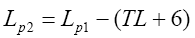  式中：TL——隔墙（或窗户）倍频带的隔声量，dB。  INCLUDEPICTURE "C:\\Users\\Administrator\\Desktop\\AppData\\Roaming\\Tencent\\Users\\296224382\\QQ\\WinTemp\\RichOle\\$8{NOI[@6VTN[S(50OZI}_Q.png" \* MERGEFORMATINET INCLUDEPICTURE "C:\\Users\\Administrator\\Desktop\\AppData\\Roaming\\Tencent\\Users\\296224382\\QQ\\WinTemp\\RichOle\\$8{NOI[@6VTN[S(50OZI}_Q.png" \* MERGEFORMATINET INCLUDEPICTURE "C:\\Users\\Administrator\\Desktop\\AppData\\Roaming\\Tencent\\Users\\296224382\\QQ\\WinTemp\\RichOle\\$8{NOI[@6VTN[S(50OZI}_Q.png" \* MERGEFORMATINET INCLUDEPICTURE "C:\\Users\\Administrator\\Desktop\\AppData\\Roaming\\Tencent\\Users\\296224382\\QQ\\WinTemp\\RichOle\\$8{NOI[@6VTN[S(50OZI}_Q.png" \* MERGEFORMATINET INCLUDEPICTURE "C:\\Users\\Administrator\\Desktop\\AppData\\Roaming\\Tencent\\Users\\296224382\\QQ\\WinTemp\\RichOle\\$8{NOI[@6VTN[S(50OZI}_Q.png" \* MERGEFORMATINET INCLUDEPICTURE "C:\\Users\\Administrator\\Desktop\\AppData\\Roaming\\Tencent\\Users\\296224382\\QQ\\WinTemp\\RichOle\\$8{NOI[@6VTN[S(50OZI}_Q.png" \* MERGEFORMATINET INCLUDEPICTURE "E:\\04其他项目\\李\\安仁县立春食品有限公司\\AppData\\Roaming\\Tencent\\Users\\296224382\\QQ\\WinTemp\\RichOle\\$8{NOI[@6VTN[S(50OZI}_Q.png" \* MERGEFORMATINET INCLUDEPICTURE "E:\\04其他项目\\李\\安仁县立春食品有限公司\\AppData\\Roaming\\Tencent\\Users\\296224382\\QQ\\WinTemp\\RichOle\\$8{NOI[@6VTN[S(50OZI}_Q.png" \* MERGEFORMATINET INCLUDEPICTURE "E:\\04其他项目\\李\\安仁县立春食品有限公司\\AppData\\Roaming\\Tencent\\Users\\296224382\\QQ\\WinTemp\\RichOle\\$8{NOI[@6VTN[S(50OZI}_Q.png" \* MERGEFORMATINET INCLUDEPICTURE "E:\\04其他项目\\李\\安仁县立春食品有限公司\\AppData\\Roaming\\Tencent\\Users\\296224382\\QQ\\WinTemp\\RichOle\\$8{NOI[@6VTN[S(50OZI}_Q.png" \* MERGEFORMATINET INCLUDEPICTURE "E:\\04其他项目\\李\\已完成\\安仁县立春食品有限公司\\AppData\\Roaming\\Tencent\\Users\\296224382\\QQ\\WinTemp\\RichOle\\$8{NOI[@6VTN[S(50OZI}_Q.png" \* MERGEFORMATINET INCLUDEPICTURE "E:\\04其他项目\\李\\已完成\\安仁县立春食品有限公司\\AppData\\Roaming\\Tencent\\Users\\296224382\\QQ\\WinTemp\\RichOle\\$8{NOI[@6VTN[S(50OZI}_Q.png" \* MERGEFORMATINET INCLUDEPICTURE "E:\\04其他项目\\李\\已完成\\安仁县立春食品有限公司\\AppData\\Roaming\\Tencent\\Users\\296224382\\QQ\\WinTemp\\RichOle\\$8{NOI[@6VTN[S(50OZI}_Q.png" \* MERGEFORMATINET INCLUDEPICTURE "E:\\04其他项目\\李\\已完成\\安仁县立春食品有限公司\\AppData\\Roaming\\Tencent\\Users\\296224382\\QQ\\WinTemp\\RichOle\\$8{NOI[@6VTN[S(50OZI}_Q.png" \* MERGEFORMATINET INCLUDEPICTURE "E:\\04其他项目\\李\\永兴益多多米粉厂\\AppData\\Roaming\\Tencent\\Users\\296224382\\QQ\\WinTemp\\RichOle\\$8{NOI[@6VTN[S(50OZI}_Q.png" \* MERGEFORMATINET INCLUDEPICTURE "E:\\04其他项目\\李\\永兴益多多米粉厂\\AppData\\Roaming\\Tencent\\Users\\296224382\\QQ\\WinTemp\\RichOle\\$8{NOI[@6VTN[S(50OZI}_Q.png" \* MERGEFORMATINET INCLUDEPICTURE "E:\\04其他项目\\李\\永兴益多多米粉厂\\AppData\\Roaming\\Tencent\\Users\\296224382\\QQ\\WinTemp\\RichOle\\$8{NOI[@6VTN[S(50OZI}_Q.png" \* MERGEFORMATINET INCLUDEPICTURE "E:\\04其他项目\\李\\永兴益多多米粉厂\\AppData\\Roaming\\Tencent\\Users\\296224382\\QQ\\WinTemp\\RichOle\\$8{NOI[@6VTN[S(50OZI}_Q.png" \* MERGEFORMATINET INCLUDEPICTURE "E:\\04其他项目\\李\\永兴益多多米粉厂\\AppData\\Roaming\\Tencent\\Users\\296224382\\QQ\\WinTemp\\RichOle\\$8{NOI[@6VTN[S(50OZI}_Q.png" \* MERGEFORMATINET INCLUDEPICTURE "E:\\04其他项目\\李\\永兴益多多米粉厂\\AppData\\Roaming\\Tencent\\Users\\296224382\\QQ\\WinTemp\\RichOle\\$8{NOI[@6VTN[S(50OZI}_Q.png" \* MERGEFORMATINET INCLUDEPICTURE "E:\\04其他项目\\李\\永兴益多多米粉厂\\AppData\\Roaming\\Tencent\\Users\\296224382\\QQ\\WinTemp\\RichOle\\$8{NOI[@6VTN[S(50OZI}_Q.png" \* MERGEFORMATINET INCLUDEPICTURE "E:\\04其他项目\\李\\永兴益多多米粉厂\\AppData\\Roaming\\Tencent\\Users\\296224382\\QQ\\WinTemp\\RichOle\\$8{NOI[@6VTN[S(50OZI}_Q.png" \* MERGEFORMATINET INCLUDEPICTURE "E:\\04其他项目\\李\\永兴益多多米粉厂\\AppData\\Roaming\\Tencent\\Users\\296224382\\QQ\\WinTemp\\RichOle\\$8{NOI[@6VTN[S(50OZI}_Q.png" \* MERGEFORMATINET INCLUDEPICTURE "E:\\04其他项目\\李\\永兴益多多米粉厂\\AppData\\Roaming\\Tencent\\Users\\296224382\\QQ\\WinTemp\\RichOle\\$8{NOI[@6VTN[S(50OZI}_Q.png" \* MERGEFORMATINET 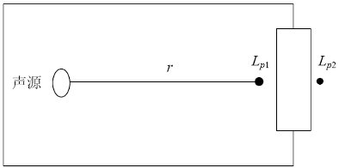  图4-1 室内声源等效为室外声源图  也可下式计算某一室内声源靠近围护结构处产生的倍频带声压级：  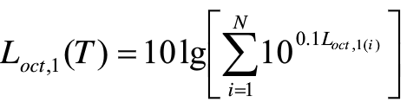  式中：  INCLUDEPICTURE "C:\\Users\\Administrator\\Desktop\\AppData\\Roaming\\Tencent\\Users\\296224382\\QQ\\WinTemp\\RichOle\\6@59Q[QLU41]2K0`9MPG2@G.png" \* MERGEFORMATINET INCLUDEPICTURE "C:\\Users\\Administrator\\Desktop\\AppData\\Roaming\\Tencent\\Users\\296224382\\QQ\\WinTemp\\RichOle\\6@59Q[QLU41]2K0`9MPG2@G.png" \* MERGEFORMATINET INCLUDEPICTURE "C:\\Users\\Administrator\\Desktop\\AppData\\Roaming\\Tencent\\Users\\296224382\\QQ\\WinTemp\\RichOle\\6@59Q[QLU41]2K0`9MPG2@G.png" \* MERGEFORMATINET INCLUDEPICTURE "C:\\Users\\Administrator\\Desktop\\AppData\\Roaming\\Tencent\\Users\\296224382\\QQ\\WinTemp\\RichOle\\6@59Q[QLU41]2K0`9MPG2@G.png" \* MERGEFORMATINET INCLUDEPICTURE "C:\\Users\\Administrator\\Desktop\\AppData\\Roaming\\Tencent\\Users\\296224382\\QQ\\WinTemp\\RichOle\\6@59Q[QLU41]2K0`9MPG2@G.png" \* MERGEFORMATINET INCLUDEPICTURE "C:\\Users\\Administrator\\Desktop\\AppData\\Roaming\\Tencent\\Users\\296224382\\QQ\\WinTemp\\RichOle\\6@59Q[QLU41]2K0`9MPG2@G.png" \* MERGEFORMATINET INCLUDEPICTURE "E:\\04其他项目\\李\\安仁县立春食品有限公司\\AppData\\Roaming\\Tencent\\Users\\296224382\\QQ\\WinTemp\\RichOle\\6@59Q[QLU41]2K0`9MPG2@G.png" \* MERGEFORMATINET INCLUDEPICTURE "E:\\04其他项目\\李\\安仁县立春食品有限公司\\AppData\\Roaming\\Tencent\\Users\\296224382\\QQ\\WinTemp\\RichOle\\6@59Q[QLU41]2K0`9MPG2@G.png" \* MERGEFORMATINET INCLUDEPICTURE "E:\\04其他项目\\李\\安仁县立春食品有限公司\\AppData\\Roaming\\Tencent\\Users\\296224382\\QQ\\WinTemp\\RichOle\\6@59Q[QLU41]2K0`9MPG2@G.png" \* MERGEFORMATINET INCLUDEPICTURE "E:\\04其他项目\\李\\安仁县立春食品有限公司\\AppData\\Roaming\\Tencent\\Users\\296224382\\QQ\\WinTemp\\RichOle\\6@59Q[QLU41]2K0`9MPG2@G.png" \* MERGEFORMATINET INCLUDEPICTURE "E:\\04其他项目\\李\\已完成\\安仁县立春食品有限公司\\AppData\\Roaming\\Tencent\\Users\\296224382\\QQ\\WinTemp\\RichOle\\6@59Q[QLU41]2K0`9MPG2@G.png" \* MERGEFORMATINET INCLUDEPICTURE "E:\\04其他项目\\李\\已完成\\安仁县立春食品有限公司\\AppData\\Roaming\\Tencent\\Users\\296224382\\QQ\\WinTemp\\RichOle\\6@59Q[QLU41]2K0`9MPG2@G.png" \* MERGEFORMATINET INCLUDEPICTURE "E:\\04其他项目\\李\\已完成\\安仁县立春食品有限公司\\AppData\\Roaming\\Tencent\\Users\\296224382\\QQ\\WinTemp\\RichOle\\6@59Q[QLU41]2K0`9MPG2@G.png" \* MERGEFORMATINET INCLUDEPICTURE "E:\\04其他项目\\李\\已完成\\安仁县立春食品有限公司\\AppData\\Roaming\\Tencent\\Users\\296224382\\QQ\\WinTemp\\RichOle\\6@59Q[QLU41]2K0`9MPG2@G.png" \* MERGEFORMATINET INCLUDEPICTURE "E:\\04其他项目\\李\\永兴益多多米粉厂\\AppData\\Roaming\\Tencent\\Users\\296224382\\QQ\\WinTemp\\RichOle\\6@59Q[QLU41]2K0`9MPG2@G.png" \* MERGEFORMATINET INCLUDEPICTURE "E:\\04其他项目\\李\\永兴益多多米粉厂\\AppData\\Roaming\\Tencent\\Users\\296224382\\QQ\\WinTemp\\RichOle\\6@59Q[QLU41]2K0`9MPG2@G.png" \* MERGEFORMATINET INCLUDEPICTURE "E:\\04其他项目\\李\\永兴益多多米粉厂\\AppData\\Roaming\\Tencent\\Users\\296224382\\QQ\\WinTemp\\RichOle\\6@59Q[QLU41]2K0`9MPG2@G.png" \* MERGEFORMATINET INCLUDEPICTURE "E:\\04其他项目\\李\\永兴益多多米粉厂\\AppData\\Roaming\\Tencent\\Users\\296224382\\QQ\\WinTemp\\RichOle\\6@59Q[QLU41]2K0`9MPG2@G.png" \* MERGEFORMATINET INCLUDEPICTURE "E:\\04其他项目\\李\\永兴益多多米粉厂\\AppData\\Roaming\\Tencent\\Users\\296224382\\QQ\\WinTemp\\RichOle\\6@59Q[QLU41]2K0`9MPG2@G.png" \* MERGEFORMATINET INCLUDEPICTURE "E:\\04其他项目\\李\\永兴益多多米粉厂\\AppData\\Roaming\\Tencent\\Users\\296224382\\QQ\\WinTemp\\RichOle\\6@59Q[QLU41]2K0`9MPG2@G.png" \* MERGEFORMATINET INCLUDEPICTURE "E:\\04其他项目\\李\\永兴益多多米粉厂\\AppData\\Roaming\\Tencent\\Users\\296224382\\QQ\\WinTemp\\RichOle\\6@59Q[QLU41]2K0`9MPG2@G.png" \* MERGEFORMATINET INCLUDEPICTURE "E:\\04其他项目\\李\\永兴益多多米粉厂\\AppData\\Roaming\\Tencent\\Users\\296224382\\QQ\\WinTemp\\RichOle\\6@59Q[QLU41]2K0`9MPG2@G.png" \* MERGEFORMATINET INCLUDEPICTURE "E:\\04其他项目\\李\\永兴益多多米粉厂\\AppData\\Roaming\\Tencent\\Users\\296224382\\QQ\\WinTemp\\RichOle\\6@59Q[QLU41]2K0`9MPG2@G.png" \* MERGEFORMATINET INCLUDEPICTURE "E:\\04其他项目\\李\\永兴益多多米粉厂\\AppData\\Roaming\\Tencent\\Users\\296224382\\QQ\\WinTemp\\RichOle\\6@59Q[QLU41]2K0`9MPG2@G.png" \* MERGEFORMATINET 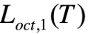——靠近围护结构处室内N个声源i倍频带的S加声压级，dB；  INCLUDEPICTURE "C:\\Users\\Administrator\\Desktop\\AppData\\Roaming\\Tencent\\Users\\296224382\\QQ\\WinTemp\\RichOle\\JFAPIRD1P@]F6)4XNW%@Z@4.png" \* MERGEFORMATINET INCLUDEPICTURE "C:\\Users\\Administrator\\Desktop\\AppData\\Roaming\\Tencent\\Users\\296224382\\QQ\\WinTemp\\RichOle\\JFAPIRD1P@]F6)4XNW%@Z@4.png" \* MERGEFORMATINET INCLUDEPICTURE "C:\\Users\\Administrator\\Desktop\\AppData\\Roaming\\Tencent\\Users\\296224382\\QQ\\WinTemp\\RichOle\\JFAPIRD1P@]F6)4XNW%@Z@4.png" \* MERGEFORMATINET INCLUDEPICTURE "C:\\Users\\Administrator\\Desktop\\AppData\\Roaming\\Tencent\\Users\\296224382\\QQ\\WinTemp\\RichOle\\JFAPIRD1P@]F6)4XNW%@Z@4.png" \* MERGEFORMATINET INCLUDEPICTURE "C:\\Users\\Administrator\\Desktop\\AppData\\Roaming\\Tencent\\Users\\296224382\\QQ\\WinTemp\\RichOle\\JFAPIRD1P@]F6)4XNW%@Z@4.png" \* MERGEFORMATINET INCLUDEPICTURE "C:\\Users\\Administrator\\Desktop\\AppData\\Roaming\\Tencent\\Users\\296224382\\QQ\\WinTemp\\RichOle\\JFAPIRD1P@]F6)4XNW%@Z@4.png" \* MERGEFORMATINET INCLUDEPICTURE "E:\\04其他项目\\李\\安仁县立春食品有限公司\\AppData\\Roaming\\Tencent\\Users\\296224382\\QQ\\WinTemp\\RichOle\\JFAPIRD1P@]F6)4XNW%@Z@4.png" \* MERGEFORMATINET INCLUDEPICTURE "E:\\04其他项目\\李\\安仁县立春食品有限公司\\AppData\\Roaming\\Tencent\\Users\\296224382\\QQ\\WinTemp\\RichOle\\JFAPIRD1P@]F6)4XNW%@Z@4.png" \* MERGEFORMATINET INCLUDEPICTURE "E:\\04其他项目\\李\\安仁县立春食品有限公司\\AppData\\Roaming\\Tencent\\Users\\296224382\\QQ\\WinTemp\\RichOle\\JFAPIRD1P@]F6)4XNW%@Z@4.png" \* MERGEFORMATINET INCLUDEPICTURE "E:\\04其他项目\\李\\安仁县立春食品有限公司\\AppData\\Roaming\\Tencent\\Users\\296224382\\QQ\\WinTemp\\RichOle\\JFAPIRD1P@]F6)4XNW%@Z@4.png" \* MERGEFORMATINET INCLUDEPICTURE "E:\\04其他项目\\李\\已完成\\安仁县立春食品有限公司\\AppData\\Roaming\\Tencent\\Users\\296224382\\QQ\\WinTemp\\RichOle\\JFAPIRD1P@]F6)4XNW%@Z@4.png" \* MERGEFORMATINET INCLUDEPICTURE "E:\\04其他项目\\李\\已完成\\安仁县立春食品有限公司\\AppData\\Roaming\\Tencent\\Users\\296224382\\QQ\\WinTemp\\RichOle\\JFAPIRD1P@]F6)4XNW%@Z@4.png" \* MERGEFORMATINET INCLUDEPICTURE "E:\\04其他项目\\李\\已完成\\安仁县立春食品有限公司\\AppData\\Roaming\\Tencent\\Users\\296224382\\QQ\\WinTemp\\RichOle\\JFAPIRD1P@]F6)4XNW%@Z@4.png" \* MERGEFORMATINET INCLUDEPICTURE "E:\\04其他项目\\李\\已完成\\安仁县立春食品有限公司\\AppData\\Roaming\\Tencent\\Users\\296224382\\QQ\\WinTemp\\RichOle\\JFAPIRD1P@]F6)4XNW%@Z@4.png" \* MERGEFORMATINET INCLUDEPICTURE "E:\\04其他项目\\李\\永兴益多多米粉厂\\AppData\\Roaming\\Tencent\\Users\\296224382\\QQ\\WinTemp\\RichOle\\JFAPIRD1P@]F6)4XNW%@Z@4.png" \* MERGEFORMATINET INCLUDEPICTURE "E:\\04其他项目\\李\\永兴益多多米粉厂\\AppData\\Roaming\\Tencent\\Users\\296224382\\QQ\\WinTemp\\RichOle\\JFAPIRD1P@]F6)4XNW%@Z@4.png" \* MERGEFORMATINET INCLUDEPICTURE "E:\\04其他项目\\李\\永兴益多多米粉厂\\AppData\\Roaming\\Tencent\\Users\\296224382\\QQ\\WinTemp\\RichOle\\JFAPIRD1P@]F6)4XNW%@Z@4.png" \* MERGEFORMATINET INCLUDEPICTURE "E:\\04其他项目\\李\\永兴益多多米粉厂\\AppData\\Roaming\\Tencent\\Users\\296224382\\QQ\\WinTemp\\RichOle\\JFAPIRD1P@]F6)4XNW%@Z@4.png" \* MERGEFORMATINET INCLUDEPICTURE "E:\\04其他项目\\李\\永兴益多多米粉厂\\AppData\\Roaming\\Tencent\\Users\\296224382\\QQ\\WinTemp\\RichOle\\JFAPIRD1P@]F6)4XNW%@Z@4.png" \* MERGEFORMATINET INCLUDEPICTURE "E:\\04其他项目\\李\\永兴益多多米粉厂\\AppData\\Roaming\\Tencent\\Users\\296224382\\QQ\\WinTemp\\RichOle\\JFAPIRD1P@]F6)4XNW%@Z@4.png" \* MERGEFORMATINET INCLUDEPICTURE "E:\\04其他项目\\李\\永兴益多多米粉厂\\AppData\\Roaming\\Tencent\\Users\\296224382\\QQ\\WinTemp\\RichOle\\JFAPIRD1P@]F6)4XNW%@Z@4.png" \* MERGEFORMATINET INCLUDEPICTURE "E:\\04其他项目\\李\\永兴益多多米粉厂\\AppData\\Roaming\\Tencent\\Users\\296224382\\QQ\\WinTemp\\RichOle\\JFAPIRD1P@]F6)4XNW%@Z@4.png" \* MERGEFORMATINET INCLUDEPICTURE "E:\\04其他项目\\李\\永兴益多多米粉厂\\AppData\\Roaming\\Tencent\\Users\\296224382\\QQ\\WinTemp\\RichOle\\JFAPIRD1P@]F6)4XNW%@Z@4.png" \* MERGEFORMATINET INCLUDEPICTURE "E:\\04其他项目\\李\\永兴益多多米粉厂\\AppData\\Roaming\\Tencent\\Users\\296224382\\QQ\\WinTemp\\RichOle\\JFAPIRD1P@]F6)4XNW%@Z@4.png" \* MERGEFORMATINET 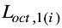——室内j声源i倍频带的声压级，dB；  N——室内声源总数。  本项目噪声预测情况见表4-8。  表4-8 噪声预测情况 单位：dB(A)  本项目南侧清江村居民距离为50m，本项目优先选用低噪声设备，合理布局车间，对产生高噪声源的机电设备采取基础减振、隔音等降噪措施后，通过以上预测可知，厂界噪声能够达到《工业企业厂界环境噪声排放标准》（GB12348-2008）中2类标准要求，因此，本项目噪声对周围环境影响较小。  根据《排污单位自行监测技术指南 总则》（HJ819-2017）要求制定本项目污染源监测计划，项目噪声监测计划如下表4-9。  表4-9 项目噪声监测计划  4、固体废物  本项目在运营过程中，产生的固物主要为米粉生产过程中产生的边角料，沉淀池产生的沉渣，一体化污水处理设施产生的污泥，废弃包装材料及生活垃圾。  ①生活垃圾  本项目设有员工10人，按0.5kg/d每人计算，产生生活垃圾量约为1.75t/a（350天）。经垃圾桶收集后由当地环卫部门收集处理。  ②米粉生产过程中产生的边角料  项目米粉分切、松丝等过程中会产生一定量的边角料，根据建设单位提供资料，产生量约为产品量的3%，则产生边角料为7.5t/a，集中收集后外售作饲料。  ③沉淀池产生的沉渣  本项目生产废水经沉淀池处理后，会产生一定量的沉淀池沉渣，产生量约为1.5t/a，由外售公司定期清掏回用作饲料。  ④一体化污水处理设施产生的污泥  本项目生产废水经一体化污水处理设施处理，会产生一定量的污泥渣，产生量约为0.5t/a，定期清理由环卫部门处理。  ⑤废弃包装材料  本项目产生的废弃包装材料主要为原辅材料包装袋、纸箱等，产生量约为0.6t/a，集中收集后，定期外售废品回收单位。  表4-10 本项目固体废物一览表  在采取上述措施后，本项目固体废物可得到妥善的处理，对周围环境造成的影响很小。  5、地下水  根据《环境影响评价技术导则 地下水环境》（HJ610-2016）中附录A规定的建设项目所属行业的地下水环境影响评价项目类别，本项目属“107、其他食品制造”，项目为第Ⅳ类项目，故不开展地下水环境影响评价。  6、土壤  本项目为食品制造业，对照《环境影响评价技术导则土壤环境（试行）》（HJ964-2018）附录 A，本项目属于其他行业，为Ⅳ类项目，故不进行土壤环境影响评价。  7、生态  本项目建设地点为湖南省衡阳市衡阳县清江村祖山排安置房，建设内容不涉及地表扰动，也不会破坏地表植被，本项目建设对生态环境造成影响较小。  - 环境风险  根据《建设项目环境风险评价技术导则》（HJ/T 169-2018），本项目无环境风险物质，即Q值为0＜1，则可直接判定本项目环境风险潜势为I，进行简单分析即可。  （1）事故风险防范措施  在对同类项目调查的基础上，采用类比法对本项目营运过程中可能出现的事故原因进行分析，本项目主要环境风险为人员操作不当引发的火灾，废水处理设施运行故障导致的废水事故排放。为了防范因为人员操作不当引发的火灾和废水处理设施运行故障导致的废水事故排放，本次环评提出以下要求：  1）火灾事故风险防范措施  1、生产车间、贮存区地面采用防腐、防渗地面；原料泄漏时及时收集全部泄漏物，并转移到空置的容器内，不随意冲洗地面，泄漏物质不会对周边水体造成影响。  2、生产车间须确保全面通风、配备相应品种和数量的消防器材，预留必要的安全间距，远离火种和热源，防止阳光直射。  3、易燃物品贮存区禁止明火进入，禁止使用易产生火花的设备与工具。  4、定期对操作人员进行安全生产与安全知识培训，并制定严格的安全操作规程，切实加强生产过程中的温度控制，保证劳动安全，防止意外事故的发生。  2）废水事故排放风险防范措施  ①必须建立定期对设备进行安全检查的制度，明确设备安全防护重点部位和危险岗位，有完善的设备安全防护措施。  ②定期对设备进行日查、月度检查、季度检查。对查出的事故隐患，及时进行整改，并认真做好安全检查记录和事故隐患整改记录。  ③值班人员在值班过程中，要尽职尽责，认真检查各类管道和各类阀门有无堵塞、破裂情况，如有需立刻报告上级，并积极采取安全防范控制措施。  ④对于废水泄露，抢险人员立即切断泄漏源，采用收容的方法收集泄露废水，并进行委堤堵漏。  ⑤对于废水超标，抢险人员立即关闭出水口阀门，停止废水处理，并减少生产车间送水量。  由于环境风险具有突发性和短暂性及危害较大等特点，必须采取相应有效预防措施加以防范，加强控制和管理，杜绝、减轻和避免环境风险。为了防止人员操作不当引发的火灾和废水处理设施运行故障导致的废水事故排放发生，项目还应加强安全管理。  （2）环境风险应急预案  突发性事故风险不可能绝对避免，这就要求我们在预防事故发生的同时，为一旦发生的事故制定应急措施，以便使事故造成的危害减至最小程度。应急预案就是在贯彻预防为主的前提下，对建设项目可能出现事故，为及时控制危害源，抢救受害人员，指导群众防护和组织撤离，消除危害后果而组织的救援活动的预想方案。应急预案一般包括应急状态分类、应急计划区、事故等级、应急防护和应急医学处理等，突发事故应急预案基本内容见下表。  表4-11 项目环境风险应急预案内容一览表  综上所述，从环境保护角度来说，本项目在建设单位按照评价的建议落实本报告提出的各项风险措施，加强对员工的安全操作培训，人工做到按要求和规范操作，杜绝人为操作失误而引起的泄漏、火灾、爆炸事故发生；同时制定完善、有效的环境应急预案，保证在发生事故时能采取有效的措施及时控制事故，防止事故蔓延，做好事后环境污染治理工作的前提下，项目的环境风险是可以接受的。  （3）环境风险评价结论  评价认为，只要企业严格按照有关规定、环评提出的风险防范措施与管理的要求实施，建立应急预案机制，建设单位编制突发环境事件应急预案，并接受当地政府等有关部门的监督检查，该项目发生环境风险的可能性将进一步降，环境风险可以控制在可预知、可控制、可解决的情况之下，不会对外环境造成大的危害影响。  表4-12 建设项目环境风险简单分析内容表  9、电磁辐射  本项目建设内容不涉及电磁辐射。  10、环保投资  本项目总投资108万元，其中环保总投资13.3万元，约占总投资的12.3%，具体明细见表4-13。  表4-13 环保投资一览表
  产污环节 | 污染因子 | 产生量t/a | 处理措施 | 排放量 t/a
  老化工序 | 异味 | 极少量 | 加强车间通风及大气扩散 | 极少量
  污水处理设施 | 恶臭 | 极少量 | 加强车间通风及大气扩散 | 极少量
  投料工序 | 粉尘 | 极少量 | 加强车间通风及大气扩散 | 极少量
  排放形式 | 监测点位 | 监测指标 | 监测频次
  无组织 | 厂界 | 臭气浓度、颗粒物 | 1次/半年
  废水量 | 污染物 | COD | BOD₅ | NH₃-N | SS
  生活污水量（106.4t/a） | 产生浓度 | 300mg/L | 200mg/L | 30mg/L | 250mg/L
  生活污水量（106.4t/a） | 产生量（t/a） | 0.0320 | 0.0213 | 0.0032 | 0.0266
  废水量 | 污染物 | COD | BOD₅ | NH₃-N | SS
  生产废水量（237.35t/a） | 产生浓度 | 2500mg/L | 1200mg/L | 40mg/L | 800mg/L
  生产废水量（237.35t/a） | 产生量（t/a） | 0.593 | 0.285 | 0.009 | 0.190
  序号 | 产污环节 | 类别 | 污染物种类 | 污染物 |  | 污染治理设施名称 | 污染物排放浓度 | 污染物排放量 | 排放标准
   |  |  |  | 产生量t/a | 浓度mg/L
  1 | 洗米、浸泡、设备清洗、地面清洗 | 生产废水 | COD | 0.593 | 2500 | 沉淀池 | 达《农田灌溉水质标准》（GB5084-2021），回用作农肥
  1 | 洗米、浸泡、设备清洗、地面清洗 | 生产废水 | BOD₅ | 0.285 | 1200 | 沉淀池
  1 | 洗米、浸泡、设备清洗、地面清洗 | 生产废水 | NH₃-N | 0.009 | 40 | 沉淀池
  1 | 洗米、浸泡、设备清洗、地面清洗 | 生产废水 | SS | 0.190 | 800 | 沉淀池
  2 | 员工办公生活 | 生活污水 | COD | 0.0320 | 300 | 化粪池 | 回用作农肥
  2 | 员工办公生活 | 生活污水 | BOD₅ | 0.0213 | 200 | 化粪池
  2 | 员工办公生活 | 生活污水 | NH₃-N | 0.0032 | 30 | 化粪池
  2 | 员工办公生活 | 生活污水 | SS | 0.0266 | 250 | 化粪池
  监测点位 | 监测指标 | 监测频次
  DW001 一体化污水处理设施排口 | pH、COD、BOD₅、SS、NH₃-N、粪大肠菌群 | 1次/半年
  序号 | 设备名称 | 数量（台） | 噪声强度 dB(A) | 噪声控制措施 | 降噪效果
  1 | 粉碎机 | 2 | 80-85 | 基础减振、厂房隔声 | 10-20
  2 | 出粉机 | 6 | 70-85 | 基础减振、厂房隔声 | 10-20
  3 | 搓粉机 | 1 | 60-75 | 基础减振、厂房隔声 | 10-20
  项目 | 厂界东 | 厂界南 | 厂界西 | 厂界北
  贡献值 | 昼：57.2 | 昼：58.1 | 昼：56.2 | 昼：56.7
  贡献值 | 夜：45.5 | 夜：46.7 | 夜：45.0 | 夜：47.2
  标准值 | 昼：60 | 昼：60 | 昼：60 | 昼：60
  标准值 | 夜：50 | 夜：50 | 夜：50 | 夜：50
  监测点位 | 监测指标 | 监测频次
  厂界四周 | 等效连续A声级 | 1次/季度
  类别 | 废物名称 | 产生  工序 | 形态 | 主要  成分 | 代码 | 产生量 | 排放量 | 处理方式
  生活垃圾 | 生活垃圾 | 办公、日常生活 | 固态 | 食余、纸 | / | 1.75t/a | 0 | 生活垃圾统一收集，由环卫部门定期清运
  一般固体废物 | 米粉边角料 | 米粉生产过程中 | 固态 | 米粉 | 34 | 7.5t/a | 0 | 集中收集后外售作饲料
  一般固体废物 | 沉渣 | 沉淀池 | 液/固态 | 淀粉 | 39 | 1.5t/a | 0 | 外售公司定期清掏回用作饲料
  一般固体废物 | 污泥 | 一体化污水处理设施 | 液/固态 | 污泥 | 62 | 0.5t/a | 0 | 定期清理由环卫部门处理
  一般固体废物 | 废弃包装材料 | 原辅材料包装材料 | 固态 | 塑料、纸 | 99 | 0.6t/a | 0 | 定期外售废品回收单位
  序号 | 项目 | 主要内容
  1 | 应急计划区 | 生产区、仓储区，相关环保设施，环境保护目标涉及附近地表水等
  2 | 应急组织  结构 | 应急组织机构分级，各级别主要负责人为应急计划、协调第一人，应急人员必须为培训上岗熟练工；区域应急组织结构由当地政府、相关行业专家、卫生安全相关单位组成，并由政府进行统一调度。
  3 | 预案分级响应条件 | 根据事故的严重程度制定相关级别的应急预案，以及适合相应情况的处理措施
  4 | 报警、通讯联系方式 | 细化应急状态下各主要负责单位的报警通讯方式、地点、电话号码以及相关配套的交通保障、管理、消防联络方法，涉及跨区域的还应与相关区域环境保护部门和上级环保部门保持联系，及时通报事故处理情况，以获得区域性支援。
  5 | 应急环境  监测 | 组织专业队伍负责对事故现场进行侦察监测，对事故性质、参数与后果进行评估，专为指挥部门提供决策依据
  6 | 抢救、救援控制措施 | 严格规定事故多发区、事故现场、邻近区域、控制防火区域设置控制和清除污染措施及相应设备的数据、使用方法、使用人员
  7 | 人员紧急撤离、疏散  计算 | 事故现场、邻近区、受事故影响的区域人员及公众对有毒有害物质应急剂量控制规定，制定紧急撤离组织计划和救护，医疗救护与公众健康
  8 | 事故应急救援关闭程序 | 制定相关应急状态终止程序，事故现场、受影响范围内的善后处理、恢复措施，邻近区域解除事故警戒及善后恢复措施
  9 | 事故恢复  措施 | 制定有关的环境恢复措施（包括生态环境、水体）组织专业人员对事故后的环境变化进行监测，对事故应急措施的环境可行性进行后影响评价
  10 | 应急培训  计划 | 定期安排有关人员进行培训与演练
  11 | 公众教育和信息 | 对厂区邻近地区开展公众教育、培训和发布有关信息
  建设项目名称 | 衡阳鑫康食品有限公司年产250吨半干米粉建设项目
  建设地点 | （湖南）省 | （衡阳）市 | （/）区 | （衡阳）县 | （/）园区
  主要危险物质及分布 | ①风险物质：无  ②分布情况：/
  环境影响途径及危害后果（大气、地表水、地下水等） | 生产过程中操作不当或意外引发火灾导致的次生环境影响事故；废水处理设施运行故障导致的废水事故排放
  风险防范措施要求 | ①厂区内设立安全卫生组织，并落实专人专职或兼职企业安全生产检查，督促落实，负责企业的职业安全卫生工作。  ②认真建立健全各项职业安全卫生制度，制订安全卫生操作规程，落实到人执行到位。  ③加强企业实际生产过程中各工艺环节的管理，定期进行设备及相应环保设施的维护，减少粉尘的无组织排放。  ④对上岗人员进行培训，忠于职守，严禁离岗、串岗、睡岗等违纪行为，不做与本岗位无关的事情，杜绝闲杂人员进入，并认真填写设备运行记录，详实记载设备的异常和故障及处理结果。  ⑤原料区、成品区要求存放灭火器，一旦发生事故，随时可以用来灭火。  ⑥编制突发环境事件应急预案。
  填表说明（列出项目相关信息及评价说明）：
  根据前文的分析，直接判别本项目的环境风险潜势为Ⅰ级，进行简单分析。只要建设单位及时落实本表中提出的风险防范措施要求，本项目的环境风险可控。
  序号 | 污染防治项目 |  | 防治措施 | 环保投资（万元）
  1 | 水污染防治 | 生活污水 | 依托居民已建化粪池 | /
  1 | 水污染防治 | 生产废水 | 一体化污水处理设施 | 12
  2 | 大气污防治 | 异味、粉尘 | 加强车间通风换气，设置排风扇 | 0.2
  3 | 噪声防治 | 设备噪声 | 优选低噪声设备、隔声、减震、车辆管理 | 1.0
  4 | 固废处置 | 生活垃圾 | 垃圾桶 | 0.1
  4 | 固废处置 | 固废 | 外售 | /
  合计 |  | —— | —— | 13.3

五、环境保护措施监督检查清单
内容  要素 | 排放口（编号、  名称）/污染源 | 污染物项目 | 环境保护措施 | 执行标准
大气环境 | 异味、粉尘 | 臭气浓度、颗粒物 | 加强车间通风换气 | 《恶臭污染物排放标准》（GB14554-1993）表1标准限值；《大气污染物综合排放标准》（GB16297-1996）
地表水环境 | 生活污水、生产废水 | BOD₅、COD、SS、NH₃-N | 生活污水依托居民已建化粪池，定期清掏作农肥；生产废水经沉淀池+一体化污水处理设施处理，回用作农肥 | 《农田灌溉水质标准》（GB5084-2021）
声环境 | 设备噪声 | 噪声 | 低噪设备、合理布局、隔声降噪 | 《工业企业厂界环境噪声排放标准》（GB12348-2008）中2类标准
电磁辐射 | / | / | / | /
固体废物 | 生活 | 生活垃圾 | 分类收集交环卫部门处理 | 《生活垃圾填埋场污染控制标准》（GB16889-2008）
固体废物 | 生产过程 | 米粉生产过程中产生的边角料，沉淀池产生的沉渣，一体化污水处理设施产生的污泥，废弃包装材料 | 米粉生产过程中产生的边角料、沉淀池产生的沉渣外售作饲料，一体化污水处理设施产生的污泥由环卫部门清运处理，废弃包装材料外售废品回收单位 | 《一般工业固体废物贮存和填埋污染控制标准》（GB18599-2020）
土壤及地下水  污染防治措施 | /
生态保护措施 | 项目租赁湖南省衡阳市衡阳县清江村祖山排安置房门面，项目运营对生态环境基本无影响
环境风险  防范措施 | ①厂区内设立安全卫生组织，并落实专人专职或兼职企业安全生产检查，督促落实，负责企业的职业安全卫生工作。  ②认真建立健全各项职业安全卫生制度，制订安全卫生操作规程，落实到人执行到位。  ③加强企业实际生产过程中各工艺环节的管理，定期进行设备及相应环保设施的维护，减少粉尘的无组织排放。  ④对上岗人员进行培训，忠于职守，严禁离岗、串岗、睡岗等违纪行为，不做与本岗位无关的事情，杜绝闲杂人员进入，并认真填写设备运行记录，详实记载设备的异常和故障及处理结果。  ⑤原料区、成品区要求存放灭火器，一旦发生事故，随时可以用来灭火。  ⑥编制突发环境事件应急预案。
其他环境管理要求 | 建设单位应根据《建设项目环境保护管理条例》（2017年7月16日修订）、《建设项目竣工环境保护验收暂行办法》（生态环境部（原环境保护部）办公厅2017年11月22日印发）及《关于实施建设项目竣工环境保护企业自行验收管理的指导意见》等的相关要求进行工程竣工验收相关工作，验收调查（监测）报告编制完成后，由企业法人组织对建设项目环境保护设施和环境保护措施进行验收，形成书面报告备查，并向社会公开。  根据《固定污染源排污许可分类管理名录（2019年版）》本项目为“方便食品制造，米、面制品制造，不含手工制作、单纯混合或者分装的”排污许可为简化管理。

六、结论
项目的建设符合当前国家产业政策，选址可行；污染物处理工艺合理，在充分落实评价推荐的各项治理措施后，可最大限度的减少污染物的排放，对周围环境产生的不利影响较小。该项目具有明显的社会、经济效益。评价认为，从环保角度来讲，该项目的建设运营是可行的。

附表

建设项目污染物排放量汇总表
项目  分类 | 污染物名称 | 现有工程  排放量（固体废物产生量）① | 现有工程  许可排放量  ② | 在建工程  排放量（固体废物产生量）③ | 本项目  排放量（固体废物产生量）④ | 以新带老削减量  （新建项目不填）⑤ | 本项目建成后  全厂排放量（固体废物产生量）⑥ | 变化量  ⑦
废气 | 颗粒物 | 0 | 0 | 0 | / | / | / | /
废水 | COD | 0 | 0 | 0 | 0 | / | 0 | /
废水 | BOD₅ | 0 | 0 | 0 | 0 | / | 0 | /
废水 | SS | 0 | 0 | 0 | 0 | / | 0 | /
废水 | NH₃-N | 0 | 0 | 0 | 0 | / | 0 | /
一般工业  固体废物 | 生活垃圾、米粉生产过程中产生的边角料、沉淀池产生的沉渣、一体化污水处理设施产生的污泥，废弃包装材料 | 0 | 0 | 0 | 11.85t/a | / | 11.85t/a | +11.85t/a
注：⑥=①+③+④-⑤；⑦=⑥-①

